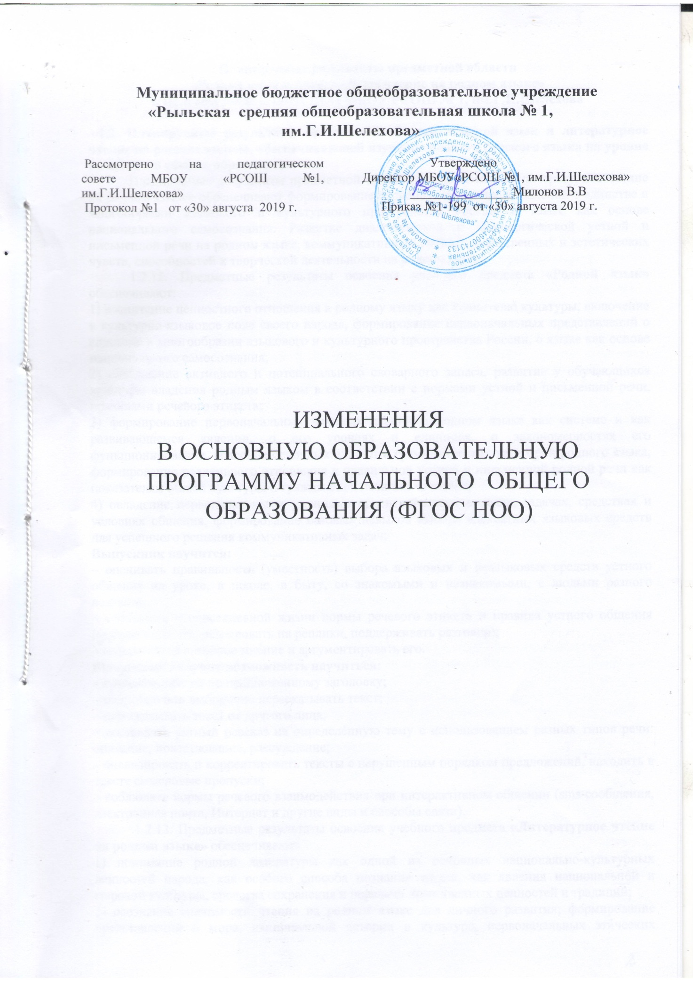

Планируемые результаты предметной области
«Родной язык и литературное чтение на родном языке»
в Целевом разделе ООП НОО МБОУ РСОШ № 1, им.Г.И.Шелехова

«1.2. Планируемые результаты предметной области «Родной язык и литературное чтение на родном языке», обеспечивающей изучение родного русского языка на уровне начального общего образования
Планируемые результаты предметной области «Родной язык и литературное чтение на родном языке» обеспечивают формирование первоначальных представлений о единстве и многообразии языкового и культурного пространства России, о языке как основе национального самосознания. Развитие диалогической и монологической устной и письменной речи на родном языке, коммуникативных умений, нравственных и эстетических чувств, способностей к творческой деятельности на родном языке.
1.2.12. Предметные результаты освоения учебного предмета «Родной язык» обеспечивают:
1) воспитание ценностного отношения к родному языку как хранителю культуры, включение в культурно-языковое поле своего народа, формирование первоначальных представлений о единстве и многообразии языкового и культурного пространства России, о языке как основе национального самосознания;
2) обогащение активного и потенциального словарного запаса, развитие у обучающихся культуры владения родным языком в соответствии с нормами устной и письменной речи, правилами речевого этикета;
3) формирование первоначальных научных знаний о родном языке как системе и как развивающемся явлении, о его уровнях и единицах, о закономерностях его функционирования, освоение основных единиц и грамматических категорий родного языка, формирование позитивного отношения к правильной устной и письменной родной речи как показателям общей культуры и гражданской позиции человека;
4) овладение первоначальными умениями ориентироваться в целях, задачах, средствах и условиях общения, формирование базовых навыков выбора адекватных языковых средств для успешного решения коммуникативных задач;
Выпускник научится:
– оценивать правильность (уместность) выбора языковых и неязыковых средств устного общения на уроке, в школе, в быту, со знакомыми и незнакомыми, с людьми разного возраста;
– соблюдать в повседневной жизни нормы речевого этикета и правила устного общения (умение слышать, реагировать на реплики, поддерживать разговор);
– выражать собственное мнение и аргументировать его.
Выпускник получит возможность научиться:
– создавать тексты по предложенному заголовку;
– подробно или выборочно пересказывать текст;
– пересказывать текст от другого лица;
– составлять устный рассказ на определѐнную тему с использованием разных типов речи: описание, повествование, рассуждение;
– анализировать и корректировать тексты с нарушенным порядком предложений, находить в тексте смысловые пропуски;
– соблюдать нормы речевого взаимодействия при интерактивном общении (sms-сообщения, электронная почта, Интернет и другие виды и способы связи).
1.2.13. Предметные результаты освоения учебного предмета «Литературное чтение на родном языке» обеспечивают:
1) понимание родной литературы как одной из основных национально-культурных ценностей народа, как особого способа познания жизни, как явления национальной и мировой культуры, средства сохранения и передачи нравственных ценностей и традиций;
2) осознание значимости чтения на родном языке для личного развития; формирование представлений о мире, национальной истории и культуре, первоначальных этических представлений, понятий о добре и зле, нравственности; формирование потребности в систематическом чтении на родном языке как средстве познания себя и мира; обеспечение культурной самоидентификации;
3) использование разных видов чтения (ознакомительное, изучающее, выборочное, поисковое); умение осознанно воспринимать и оценивать содержание и специфику различных текстов, участвовать в их обсуждении, давать и обосновывать нравственную оценку поступков героев;
4) достижение необходимого для продолжения образования уровня читательской компетентности, общего речевого развития, то есть овладение техникой чтения вслух и про себя, элементарными приемами интерпретации, анализа и преобразования художественных, научно-популярных и учебных текстов с использованием элементарных литературоведческих понятий;
5) осознание коммуникативно-эстетических возможностей родного языка на основе изучения выдающихся произведений культуры своего народа, умение самостоятельно выбирать интересующую литературу; пользоваться справочными источниками для понимания и получения дополнительной информации. Школьники научатся вести диалог в различных коммуникативных ситуациях, соблюдая правила речевого этикета, участвовать в обсуждении прослушанного (прочитанного) произведения. Они будут составлять несложные монологические высказывания о произведении (героях, событиях); устно передавать содержание текста по плану; составлять небольшие тексты повествовательного характера с элементами рассуждения и описания. Выпускники научатся декламировать (читать наизусть) стихотворные произведения. Они получат возможность научиться выступать перед знакомой аудиторией (сверстников, родителей, педагогов) с небольшими сообщениями, используя иллюстративный ряд (плакаты, презентацию).
Выпускник научится:
– ориентироваться в содержании художественного, учебного и научно-популярного текста, понимать его смысл (при чтении вслух и про себя, при прослушивании) для художественных текстов: определять главную мысль и героев произведения; воспроизводить в воображении словесные художественные образы и картины жизни, изображенные автором; этически оценивать поступки персонажей, формировать свое отношение к героям произведения; определять основные события и устанавливать их последовательность; озаглавливать текст, передавая в заголовке главную мысль текста; находить в тексте требуемую информацию (конкретные сведения, факты, описания), заданную в явном виде; задавать вопросы по содержанию произведения и отвечать на них, подтверждая ответ примерами из текста; объяснять значение слова с опорой на контекст, с использованием словарей и другой справочной литературы.
– ориентироваться в нравственном содержании прочитанного, самостоятельно делать выводы, соотносить поступки героев с нравственными нормами (только для художественных текстов);
– участвовать в обсуждении прослушанного/прочитанного текста (задавать вопросы, высказывать и обосновывать собственное мнение, соблюдая правила речевого этикета и правила работы в группе), опираясь на текст или собственный опыт (для всех видов текстов).
Выпускник получит возможность научиться:
– осмысливать эстетические и нравственные ценности художественного текста и высказывать суждение;
– высказывать собственное суждение о прочитанном (прослушанном) произведении, доказывать и подтверждать его фактами со ссылками на текст;
– устанавливать ассоциации с жизненным опытом, с впечатлениями от восприятия других видов искусства;
– составлять по аналогии устные рассказы (повествование, рассуждение, описание).
– воспринимать художественную литературу как вид искусства, приводить примеры проявления художественного вымысла в произведениях.
– сравнивать, сопоставлять, делать элементарный анализ различных текстов, используя ряд литературоведческих понятий (фольклорная и авторская литература, структура текста, герой, автор) и средств художественной выразительности (иносказание, метафора, олицетворение, сравнение, эпитет);
– определять позиции героев художественного текста, позицию автора художественного текс
3. Организационный раздел

3.1. УЧЕБНЫЙ ПЛАН
начального общего образования
МБОУ «Рыльская средняя общеобразовательная школа № 1, имени Г.И.Шелехова»
(5-дневная неделя)
Предметные  области | Учебные предметы/классы | Количество часов в неделю |  |  |  | Всего | Всего за 4 года
 |  | I | II | III | IV
Обязательная часть
Русский язык и литературное чтение | Русский язык | 3 | 3 | 3 | 3 | 12 | 405
 | Литературное чтение | 3 | 3 | 3 | 2 | 11 | 371
Родной язык и родная литература | Родной язык | - | - | - | 1 | 1 | 34
 | Литературное чтение на родном языке | - | - | - | 1 | 1 | 34
Иностранный язык | Иностранный язык | - | 2 | 2 | 2 | 6 | 204
Математика и  информатика | Математика | 3 | 3 | 3 | 3 | 12 | 405
Обществознание и естествознание | Окружающий мир | 2 | 1 | 1 | 1 | 5 | 168
Основы религиозных культур и светской этики | Основы религиозных культур и светской этики | - | - | - | 1 | 1 | 34
Искусство | Изобразительное искусство | 1 | 1 | 1 | 1 | 4 | 135
 | Музыка | 1 | 1 | 1 | 1 | 4 | 135
Технология | Технология | 1 | 1 | 1 | 1 | 4 | 135
Физическая культура | Физическая культура | 3 | 3 | 3 | 3 | 12 | 405
Итого: |  | 17 | 18 | 18 | 18 | 73 | 2465
Часть, формируемая участниками  образовательного процесса |  | 4 | 5 | 5 | 5 | 17 | 574
Русский язык и литературное чтение | Русский язык | 2 | 2 | 2 | 1 | 7 | 236
 | Литературное чтение | 1 | 1 | 1 | - | 3 | 101
Математика и  информатика | Математика | 1 | 1 | 1 | 1 | 4 | 135
Обществознание и естествознание | Окружающий мир | - | 1 | 1 | 1 | 3 | 102
Максимально допустимая недельная нагрузка |  | 21 | 23 | 23 | 23 | 90 | 3039

В соответствии с особенностями, потребностями и возможностями детей, пожеланиями родителей и согласно профессиональному выбору учителей, образовательный процесс на первой ступени обучения реализуется следующими программами:

1 «А» класс | «Школа России»
1 «Б» класс | «Начальная школа XXI века»
1 «В» класс | «Школа России»

3.1.2.Календарный учебный график
1.Начало и окончание учебного года.
Учебный год начинается 2 сентября 2019 года.
Учебный год заканчивается:
1 классы – 29 мая 2020 года
2-4 классы – 29 мая 2020 года

2.Продолжительность учебных четвертей и каникул
Учебные четверти | Классы | Срок начала и окончания четверти | Количество учебных недель
1 четверть
 | 1-4 | 02.09.2019 – 31.10.2019 | 9 недель
Каникулы | 1-4 | 01.11.2019 – 10.11.2019 | 10 дней
2четверть | 1-4 | 11.11.2019 – 29.12.2019 | 7 недель
Каникулы | 1-4 | 30.12.2019 – 10.01.2020 | 14 дней
3 четверть | 1-4 | 11.01.2020 – 24.03.2020 | 11 недель  (1 класс 10 недель)
дополнительные каникулы | 1 класс | 17.02.2020 – 23.02.2020 | 7 дней
Каникулы | 1-4 | 25.03.2020 – 01.04.2020 | 8 дней
4 четверть | 1  2-4 | 02.04.2020 – 29.05.2020  02.04.2020 – 29.05.2020 | 7 недель  8 недель

1 класс – 33 недели
2-4 классы – 34 недели
Перенос праздничных дней:
23 февраля на 24 февраля(понедельник)
8 марта на 9 марта(понедельник)
9 мая на 11 мая(понедельник)
4 января на 4 мая(понедельник)
5 января на 5 мая(вторник)
3. Количество классов-комплектов в каждой параллели
1 класс | 3
2 класс | 1
3 класс | 2
4 класс | 2
Всего: | 8

ФОРМЫ ПРОМЕЖУТОЧНОЙ АТТЕСТАЦИИ
на 2019 - 2020 учебный год
НАЧАЛЬНОЕ ОБЩЕЕ ОБРАЗОВАНИЕ
5-дневная учебная неделя

Предметные области | Учебные предметы  классы | Формы промежуточной аттестации (ФПА) |  |  |  | Всего
 |  | I | II | III | IV
 | Обязательная часть
Русский язык и литературное чтение | Русский язык | ККР | Д | Д | Д
 | Литературное чтение |  | КТЧ | КТЧ | КТЧ
Родной язык и родная литература | Родной язык | - | - | - | ТР
 | Литературное чтение на родном языке | - | - | - | ПР
Иностранный язык | Иностранный язык |  | КР | КР | КР
Математика и информатика | Математика | ККР | КР | КР | КР
Обществознание и естествознание | Окружающий мир | ККР | Т | Т | Т
Основы религиозных культур и светской этики | Основы религиозных культур и светской этики |  |  |  | ПР
Искусство | Изобразительное искусство |  | ТР | ТР | ТР
 | Музыка |  | ТР | ТР | ТР
Технология | Технология |  | ПР | ПР | ПР
Физическая культура | Физическая культура |  | З | З | З

Д – диктант
НЧ – нормы чтения
КР – контрольная работа
Т - тестирование
ТР – творческая работа
ПР - проект
З - зачет
ККР- комплексная контрольная работа
КТЧ- контроль техники чтения

